Зимние тренировочные сборы в Смоленске.
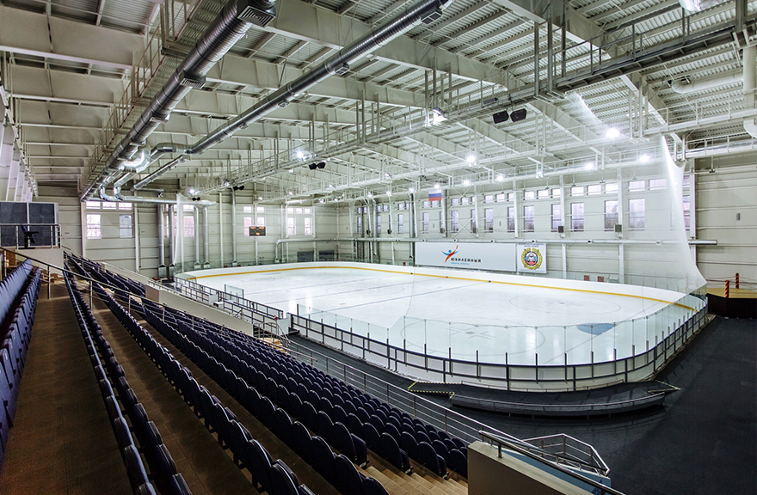
Даты проведения: 3 января – 14 января 2018 года.
Место проведения: Ледовый дворец «Юбилейный», Смоленская область, г. Смоленск.
Формируются малочисленные группы (6-8 человек):
1 – Изучение одинарных прыжков
2 – Уверенное владение всеми одинарными, изучение акселя и начало двойных
3 – Уверенное владение акселем, изучение двойных
4 – Уверенное владение всеми двойными, изучение дупля, тройных
5 – Уверенное владение дуплем, изучение тройных и четверных прыжков
Примерная тренировочная нагрузка (2 тренировки в день):
Группа 1 – 39 000р – 12 дней
2 часа льда (1 час скольжение, 1 час прыжки + вращения), 45 мин СФП, 45 мин хореография.
Группа 2 – 49 000р – 12 дней
2.5 часа льда (1 час скольжение, 1 час прыжки, 30 мин вращения), 1 час СФП, 1 час хореография.
Группы 2, 3, 4, 5 – 56 000р – 12 дней
3.5 часа льда (1 час скольжение, 2 часа прыжки, 30 мин вращения), 1 час СФП, 1 час хореография.
Предусмотрены скидки постоянным участникам наших сборов и семьям с двумя и более фигуристами!
Индивидуальные занятия и постановка программ по предварительной договоренности.
Тренерский состав:
Специалист по технической части – Федченко Софья Анатольевна, КМС в одиночном катании, технический специалист одиночного катания.
Специалист по скольжению – Адоньев Виктор Вячеславович, МС в танцах на льду, ученик А.Свинина, И.Жук.
Хореограф – Зарьянова Ксения Олеговна, хореограф-балетмейстер
Заявки принимаются на эл.почту sofyaf95@gmail.com
В заявке указать:
1. ФИО спортсмена
2. Дата рождения
3. Город
4. Присвоенный разряд
5. Уверенно освоенные прыжки
6. Рост ребенка
7. Требуются ли индивидуальные занятия/постановка, отработка программы
8. ФИО и контактный телефон сопровождающего
Более подробную информацию о тренировочной программе, методиках работы и условиях можно узнать по тел. 89163949142 или по почте sofyaf95@gmail.com – Софья.
Смотрите видео в Instagram с наших сборов и тренировок #teamFedchenko, #TeamShelepen, #VitorAdoniev
Группа вконтакте https://vk.com/sscamp2016
Всем участникам гарантируем отличные результаты, хорошее настроение и памятные подарки.
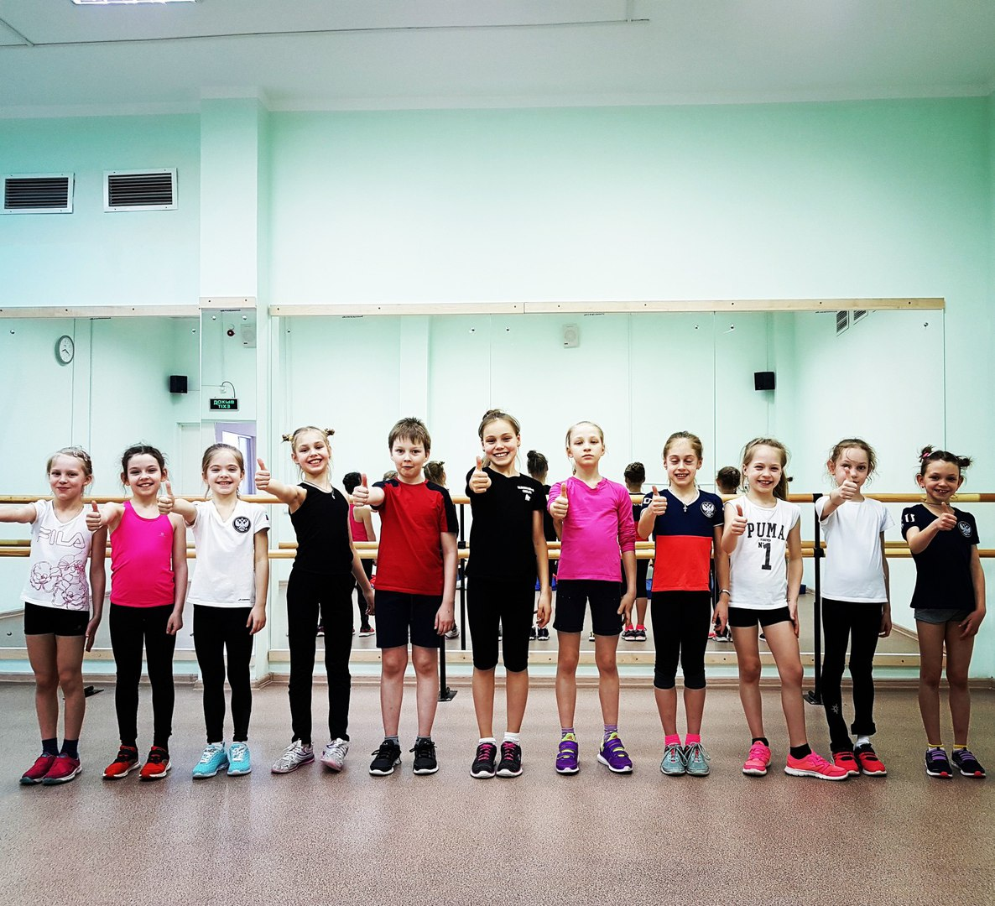
Средняя группа на летних сборах 2017.

